

TRƯỜNG ĐẠI HỌC GIAO THÔNG VẬN TẢI
KHOA CÔNG NGHỆ THÔNG TIN


BÁO CÁO HỌC PHẦN ĐẶC TẢ PHẦN MỀM
ĐỀ TÀI:
Xây dựng Hệ thống Bán Vé Sự kiện Flash Sale

Thành viên thực hiện: Vũ Văn Đoán
Mã sinh viên : 231230746
Giảng viên hướng dẫn: Trần Văn Dũng

Hà Nội - 2026

TRƯỜNG ĐẠI HỌC GIAO THÔNG VẬN TẢI
KHOA CÔNG NGHỆ THÔNG TIN
--------------

BÁO CÁO HỌC PHẦN ĐẶC TẢ PHẦN MỀM
ĐỀ TÀI:
Xây dựng Hệ thống Bán Vé Sự kiện Flash Sale

Thành viên thực hiện: Vũ Văn Đoán
Mã sinh viên : 231230746
Giảng viên hướng dẫn: Trần Văn Dũng

Hà Nội - 2026
MỤC LỤC
MỞ ĐẦU 1
CHƯƠNG 1. TỔNG QUAN BÀI TOÁN 3
1.1. Phạm vi hệ thống 3
1.1.1. Hệ thống thực hiện 3
1.1.2. Hệ thống không thực hiện 3
1.2. Quan điểm hệ thống 4
1.2.1. Sơ đồ ngữ cảnh 4
1.2.2. Luồng dữ liệu chính 4
1.3. Đặc điểm người dùng 5
1.4. Giả thiết và phụ thuộc 5
1.4.1 Giả thiết 5
1.4.2 Phụ thuộc 5
7
CHƯƠNG 3. XÂY DỰNG ỨNG DỤNG 8
4.1. Kiến trúc hệ thống 8
4.2. Quá trình triển khai mã nguồn 8
4.3. Cấu trúc thư mục dự án (Project Structure) 8
4.4. Kết quả đạt được sau triển khai 8
KẾT LUẬN 9
TÀI LIỆU THAM KHẢO 9

DANH MỤC BẢNG

DANH MỤC HÌNH VẼ

BẢNG THUẬT NGỮ VÀ CÁC TỪ VIẾT TẮT
Thuật ngữ / Viết tắt | Định nghĩa
Flash Sale | Hình thức bán vé trong khoảng thời gian ngắn với số lượng có hạn, thường kèm theo mức giá ưu đãi, dẫn đến lưu lượng truy cập đồng thời rất cao.
Overselling | Tình trạng hệ thống bán vượt quá số lượng vé thực tế có sẵn do lỗi xử lý đồng thời (race condition).
Hold Ticket | Cơ chế tạm giữ số lượng vé đã chọn trong một khoảng thời gian cố định (10 phút) để người dùng hoàn tất thanh toán. Hết thời gian sẽ tự động giải phóng.
JWT | JSON Web Token – chuẩn mã thông báo dùng để xác thực người dùng giữa client và server mà không cần duy trì session phía server.
RBAC | Role-Based Access Control – cơ chế phân quyền dựa trên vai trò (User, Organizer, Admin).
Organizer | Người dùng có vai trò tạo, cấu hình và quản lý sự kiện cùng các loại vé thuộc sự kiện đó.
Ticket Type | Loại vé của một sự kiện (ví dụ: VIP, Standard, Early Bird), bao gồm thông tin giá, số lượng, thời gian mở bán và các ràng buộc mua.
Atomic Decrement | Thao tác giảm số lượng vé còn lại một cách nguyên tử (không thể bị xen kẽ) trên Redis, đảm bảo không xảy ra overselling.
Soft Delete | Kỹ thuật đánh dấu bản ghi đã xóa (thường bằng trường deleted_at) thay vì xóa vật lý, nhằm bảo toàn lịch sử giao dịch.
IDOR | Insecure Direct Object Reference – lỗ hổng bảo mật khi người dùng truy cập hoặc sửa đối tượng không thuộc quyền sở hữu của mình.
MVP | Minimum Viable Product – phiên bản sản phẩm tối thiểu có thể sử dụng được, chỉ bao gồm các chức năng cốt lõi.
SRS | Software Requirements Specification – Tài liệu Đặc tả Yêu cầu Phần mềm.

MỞ ĐẦU
Lý do chọn đề tài
Sự bùng nổ của ngành công nghiệp giải trí và sự kiện (Concert, Conference, Workshop) đòi hỏi các hạ tầng bán vé trực tuyến phải có khả năng phản ứng tức thì trước lượng truy cập khổng lồ trong các khung giờ mở bán vé (Flash Sale). Các hệ thống truyền thống thường gặp các sự cố nghiêm trọng như sập hệ thống (System Downtime), nghẽn mạng (High Latency), và nguy cơ bán vượt quá số lượng vé thực tế (Overselling). Đề tài "Xây dựng Hệ thống Bán Vé Sự kiện Flash Sale" được lựa chọn nhằm nghiên cứu và xây dựng giải pháp xử lý một phần các vấn đề phát sinh trong hệ thống bán vé có nhiều yêu cầu đồng thời, trong đó tập trung vào việc hạn chế overselling và đảm bảo tính nhất quán số lượng vé .
Mục tiêu học phần
Đối với môn học Đặc tả Phần mềm, dự án "Xây dựng Hệ thống Bán Vé Sự kiện Flash Sale" được thiết lập với các mục tiêu học thuật và kỹ thuật sau:
Thực hành viết tài liệu SRS chuyên nghiệp theo cấu trúc chuẩn quốc tế, đảm bảo tính đầy đủ, nhất quán và không mơ hồ.
Áp dụng đúng các quy tắc viết yêu cầu cho từng yêu cầu chức năng (FR) và phi chức năng (NFR).
Thành thạo việc chuyển đổi bài toán thực tế thành các yêu cầu kỹ thuật cụ thể.
Xây dựng và mô tả chính xác các mô hình dữ liệu , luồng dữ liệu và kịch bản sử dụng để làm cơ sở cho thiết kế kiến trúc sau này.
Định nghĩa rõ ràng các yêu cầu phi chức năng (Non-Functional Requirements) đặc thù cho hệ thống hiệu năng cao: xử lý đồng thời (concurrency), tính nhất quán dữ liệu (consistency), và khả năng chịu tải (scalability).
Hiểu sâu mối quan hệ giữa yêu cầu phần mềm và lựa chọn công nghệ để đưa ra các ràng buộc thiết kế (Design Constraints) hợp lý trong tài liệu.
Cấu trúc báo cáo
Báo cáo được tổ chức theo các phần chính như sau:
Trang bìa
Mục lục
Danh mục hình ảnh, Danh mục bảng biểu
Mở đầu: Trình bày lý do chọn đề tài, mục tiêu cùng với cấu trúc báo cáo.
Chương 1: Mô tả tổng quan – mục tiêu hệ thống, đối tượng sử dụng, phạm vi và các chức năng chính.
Chương 2: Phân tích và thiết kế hệ thống.
Chương 3: Xây dựng và triển khai hệ thống.
Chương 4: Kiểm thử và đánh giá.
Kết luận và hướng phát triển.
Tài liệu tham khảo

TỔNG QUAN BÀI TOÁN
Phần này cung cấp cái nhìn tổng thể về hệ thống: quan điểm hệ thống, đặc điểm người dùng, và các giả thiết – phụ thuộc. Mục tiêu là giúp độc giả hiểu hệ thống nằm ở đâu trong bối cảnh vận hành thực tế trước khi đi sâu vào từng yêu cầu chi tiết.

1.1. Phạm vi hệ thống
Hệ thống Flash Sale Ticketing System là một nền tảng bán vé sự kiện trực tuyến (e-ticketing) được thiết kế đặc biệt để hỗ trợ hình thức bán vé flash sale – tình huống mô phỏng hoặc hướng tới khả năng xử lý nhiều yêu cầu đồng thời. Hệ thống tập trung vào ba nhóm người dùng chính: User (người mua vé), Organizer (người tạo và quản lý sự kiện) và Admin (quản trị hệ thống).

1.1.1. Hệ thống thực hiện
Trong phạm vi MVP (Minimum Viable Product), hệ thống thực hiện các nhóm chức năng sau:
- Quản lý xác thực và phân quyền (Auth & RBAC): Đăng ký, đăng nhập bằng JWT (access token + refresh token), phân quyền theo vai trò User / Organizer / Admin, đổi mật khẩu và logout.
- Quản lý sự kiện (Event Management): Tạo, sửa, xóa, tìm kiếm và lọc sự kiện theo tên, địa điểm, thời gian, khoảng giá; xem chi tiết sự kiện công khai.
- Cấu hình loại vé (Ticket Configuration): Tạo, sửa, xóa loại vé với các thuộc tính giá, số lượng, thời gian mở bán, giới hạn mua tối thiểu/tối đa, ẩn/hiện vé, hoàn tiền.
- Đặt vé và Flash Sale (Booking & Flash Sale): Kiểm tra số lượng vé còn lại theo thời gian thực, đặt vé, giữ vé (hold) trong 10 phút, thanh toán giả lập (mock payment) và hủy đơn trong thời gian hold.
- Quản lý đơn hàng (Order Management): Xem chi tiết đơn hàng kèm mã QR, xuất danh sách đơn hàng dạng CSV cho Organizer, tự động hủy đơn hết hạn (background job).
- Bảng điều khiển Admin: Thống kê doanh thu theo sự kiện và theo ngày, thống kê số vé đã bán / còn lại, quản lý danh sách người dùng (ban/unban), xem nhật ký hoạt động.

1.1.2. Hệ thống không thực hiện
Để giữ phạm vi phù hợp với thời gian và mục tiêu của môn học, hệ thống không bao gồm các chức năng sau:
- Tích hợp cổng thanh toán thật (VNPay, MoMo, Stripe, PayPal…); chỉ sử dụng mock payment để xác nhận đơn hàng.
- Ứng dụng di động native (iOS/Android); hệ thống chỉ cung cấp REST API và có thể được tiêu thụ bởi web client.
- Khuyến nghị sự kiện bằng trí tuệ nhân tạo (AI recommendation) hoặc cá nhân hóa nội dung.
- Livestream sự kiện, chat thời gian thực giữa người mua và Organizer, khuyến mại, hoặc tính năng mạng xã hội.
- Hỗ trợ đa tiền tệ phức tạp hoặc chuyển đổi tỷ giá tự động; hệ thống sử dụng đơn vị tiền tệ mặc định (VND).

1.2. Quan điểm hệ thống
Hệ thống Flash Sale Ticketing System hoạt động như một dịch vụ trung gian giữa người mua vé, người tổ chức sự kiện và các dịch vụ hỗ trợ bên ngoài. Sơ đồ ngữ cảnh dưới đây mô tả các tác nhân bên ngoài và luồng tương tác chính.
Sơ đồ ngữ cảnh:
Hệ thống nằm ở trung tâm và tương tác với năm tác nhân bên ngoài:
- User (Người mua vé): Đăng ký / đăng nhập, tìm kiếm sự kiện, xem chi tiết, đặt vé flash sale, thanh toán mock, xem lịch sử đơn hàng và nhận mã QR.
- Organizer (Người tổ chức): Tạo và quản lý sự kiện, cấu hình các loại vé, xem danh sách đơn hàng, xuất báo cáo CSV và theo dõi số lượng vé đã bán.
- Admin (Quản trị viên): Quản lý người dùng (ban/unban), xem thống kê doanh thu và số vé toàn hệ thống, giám sát nhật ký hoạt động.

1.3. Đặc điểm người dùng
Hệ thống phục vụ ba nhóm người dùng với mục tiêu, kỹ năng và quyền hạn khác nhau. Bảng dưới đây tổng hợp đặc điểm của từng vai trò
Bảng 1.1. Đặc điểm ba nhóm người dùng của hệ thống
Tiêu chí | User | Organizer | Admin
Mục tiêu chính | Mua vé nhanh, an toàn trong flash sale | Tạo sự kiện, cấu hình vé, theo dõi doanh thu | Giám sát hệ thống, quản lý người dùng
Kỹ năng kỹ thuật | Người dùng phổ thông, quen trình duyệt web | Người tổ chức sự kiện, hiểu quy trình bán vé | Có kiến thức vận hành hệ thống
Tần suất sử dụng | Thấp đến trung bình (khi có sự kiện quan tâm) | Trung bình đến cao (trước và trong sự kiện) | Thường xuyên (giám sát hàng ngày)
Quyền hạn chính | Xem sự kiện, đặt vé, xem đơn của mình | CRUD sự kiện & vé của mình, xem đơn sự kiện mình | Toàn quyền thống kê, ban/unban, xem log

1.4. Giả thiết và phụ thuộc

1.4.1 Giả thiết
Các giả thiết sau được đưa ra để giới hạn phạm vi và đảm bảo tính khả thi của MVP:
- Người dùng có kết nối Internet ổn định và sử dụng trình duyệt hiện đại (Chrome, Firefox, Edge phiên bản gần đây).
- Người dùng đã có tài khoản email hợp lệ để nhận thông báo xác nhận đơn hàng.
- Organizer cung cấp thông tin sự kiện và ảnh bìa trung thực; hệ thống không chịu trách nhiệm kiểm duyệt nội dung sự kiện ở mức độ sâu.
- Trong MVP, mock payment luôn trả về kết quả thành công; không mô phỏng trường hợp thanh toán thất bại phức tạp.

1.4.2 Phụ thuộc
Hệ thống phụ thuộc vào các thành phần hạ tầng và dịch vụ bên ngoài sau:
- MySQL Database: Lưu trữ dữ liệu bền vững (users, events, ticket_types, orders, order_items).
- Redis Server: Lưu cache số lượng vé khả dụng, thực hiện atomic decrement và quản lý TTL cho hold ticket.
- ImgBB API: Dịch vụ upload ảnh miễn phí cho ảnh bìa sự kiện; hệ thống không tự lưu file ảnh trên server.
- Dịch vụ email (SMTP hoặc mock): Gửi email xác nhận đơn hàng và mã QR sau khi thanh toán thành công.
Trên cơ sở phạm vi, đặc điểm người dùng và các giả thiết – phụ thuộc đã nêu, phần tiếp theo sẽ đi sâu vào từng yêu cầu chức năng (Functional Requirements) theo từng module của hệ thống.

PHÂN TÍCH THIẾT KẾ HỆ THỐNG
(note: đặc tả chi tiết từng lớp, từng thuộc tính, từng phương thức)

2.1. Yêu cầu chức năng
Phần này mô tả chi tiết các yêu cầu chức năng của hệ thống theo từng module. Mỗi yêu cầu được gắn mã (FR-XX), kèm theo mô tả, đầu vào/đầu ra, luồng xử lý chính và luồng xử lý lỗi.
Các yêu cầu chức năng được phân nhóm theo sáu module chính:
- Authentication & Authorization (Auth & RBAC) - Quản lý Xác thực & Phân quyền
- Event Management - Quản lý Sự kiện
- Ticket Configuration - Cấu hình loại vé
- Flash Sale Booking - Đặt vé & Flash Sale
- Order Management - Quản lý đơn hàng
- Statistics & Administration - Thống kê & Quản trị

2.1.1. Module Quản lý Xác thực & Phân quyền (Auth & RBAC)
Module này đảm bảo người dùng được xác thực an toàn và được phân quyền đúng vai trò trước khi truy cập các chức năng khác của hệ thống. Hệ thống sử dụng JWT (access token + refresh token) kết hợp Role-Based Access Control (RBAC) với ba vai trò: User, Organizer và Admin.
Bảng 2.1. Danh sách yêu cầu chức năng – Module Auth & RBAC
Mã | Tên yêu cầu | Mô tả | Đầu vào / Đầu ra & Quy tắc nghiệp vụ
FR-01 | Đăng ký tài khoản | Cho phép tạo tài khoản mới với vai trò User hoặc Organizer. Không cho phép đăng ký vai trò Admin. | Đầu vào: email, password, fullName, role (USER/ORGANIZER)  Đầu ra: thông tin tài khoản (không trả mật khẩu), 201 Created  Quy tắc: email duy nhất; password ≥ 8 ký tự;
FR-02 | Đăng nhập | Xác thực email/password và cấp JWT access token (15 phút) cùng refresh token (7 ngày). | Đầu vào: email, password  Đầu ra: accessToken, refreshToken, thông tin user.
FR-03 | Phân quyền (RBAC) | Kiểm soát quyền truy cập API dựa trên vai trò trong JWT. Kết hợp kiểm tra ownership để chống IDOR. | Đầu vào: JWT access token (header Authorization)  Đầu ra: cho phép hoặc từ chối (401/403)  Quy tắc: token hết hạn/không hợp lệ → 401; role không đủ quyền → 403.
FR-04 | Đổi mật khẩu | Người dùng đã đăng nhập đổi mật khẩu của chính mình, bắt buộc xác minh mật khẩu cũ. | Đầu vào: oldPassword, newPassword  Đầu ra: thông báo thành công  Quy tắc:vô hiệu hóa refresh token cũ sau khi đổi.
FR-05 | Logout | Đăng xuất và vô hiệu hóa refresh token hiện tại (blacklist hoặc xóa khỏi store). | Đầu vào: refreshToken  Đầu ra: thông báo đăng xuất thành công

2.1.2. Module Quản lý Sự kiện
Module này cho phép Organizer tạo, cập nhật, xóa mềm và quản lý thông tin sự kiện; đồng thời cho phép mọi người dùng (kể cả chưa đăng nhập) tìm kiếm, lọc và xem chi tiết sự kiện đã được công bố. Chỉ Organizer sở hữu sự kiện mới được phép chỉnh sửa hoặc xóa sự kiện của mình (kiểm tra ownership).
Bảng 2.2. Danh sách yêu cầu chức năng – Module Event Management
Mã | Tên yêu cầu | Mô tả | Đầu vào / Đầu ra & Quy tắc nghiệp vụ
FR-06 | Tạo sự kiện | Organizer tạo sự kiện mới với các thông tin cơ bản. Sự kiện có thể lưu ở trạng thái DRAFT hoặc PUBLISHED. | Đầu vào: name, description, location, eventDate, imageUrl (tùy chọn), status (DRAFT/PUBLISHED)  Đầu ra: thông tin sự kiện vừa tạo (kèm id), 201 Created  Quy tắc: chỉ role ORGANIZER; name bắt buộc; eventDate phải ở tương lai;
FR-07 | Sửa thông tin sự kiện | Organizer cập nhật thông tin sự kiện mà mình sở hữu. | Đầu vào: eventId + các trường cần cập nhật  Đầu ra: thông tin sự kiện sau khi cập nhật  Quy tắc: chỉ Organizer sở hữu mới được sửa; không cho phép sửa nếu sự kiện đã COMPLETED/CANCELLED.
FR-08 | Xóa sự kiện | Organizer đánh dấu xóa sự kiện (soft delete) thay vì xóa vật lý, nhằm bảo toàn lịch sử giao dịch. | Đầu vào: eventId  Đầu ra: thông báo xóa thành công  Quy tắc: chỉ Organizer sở hữu; không xóa nếu đã có đơn hàng PAID liên quan (tùy chính sách).
FR-09 | Tìm kiếm sự kiện | Người dùng tìm kiếm sự kiện theo tên, địa điểm, khoảng thời gian hoặc khoảng giá. | Đầu vào: keyword, location, dateFrom, dateTo, minPrice, maxPrice, page, size  Đầu ra: danh sách sự kiện (phân trang) + tổng số  Quy tắc: chỉ trả về sự kiện status = PUBLISHED; hỗ trợ phân trang.
FR-10 | Lọc sự kiện | Lọc danh sách sự kiện theo loại sự kiện hoặc trạng thái (khi Organizer xem sự kiện của mình). | Đầu vào: category (nếu có), status, page, size  Đầu ra: danh sách sự kiện đã lọc (phân trang)  Quy tắc: Guest/User chỉ lọc sự kiện PUBLISHED; Organizer có thể lọc theo status của sự kiện mình.
FR-11 | Xem chi tiết sự kiện | Xem thông tin chi tiết một sự kiện (công khai, không bắt buộc đăng nhập). | Đầu vào: eventId  Đầu ra: thông tin đầy đủ sự kiện + danh sách loại vé đang mở bán (nếu có)  Quy tắc: chỉ hiển thị sự kiện PUBLISHED (trừ Organizer sở hữu được xem DRAFT của mình); trả 404 nếu không tồn tại hoặc đã xóa.

2.1.3 Module Cấu hình Vé (Ticket Configuration)
Module này cho phép Organizer tạo và quản lý các loại vé thuộc sự kiện của mình. Mỗi loại vé có thể cấu hình giá, số lượng, thời gian mở bán, giới hạn số lượng mua mỗi đơn, trạng thái ẩn/hiện và các chính sách chuyển nhượng/hoàn tiền. Việc chỉnh sửa hoặc xóa loại vé chỉ được phép khi chưa có đơn hàng nào liên quan đến loại vé đó, nhằm bảo toàn tính nhất quán dữ liệu.
Bảng 2.3. Danh sách yêu cầu chức năng – Module Ticket Configuration
Mã | Tên yêu cầu | Mô tả | Đầu vào / Đầu ra & Quy tắc nghiệp vụ
FR-12 | Tạo loại vé | Organizer tạo một hoặc nhiều loại vé cho sự kiện mình sở hữu với đầy đủ thông tin cấu hình. | Đầu vào: eventId, name, description, price, totalQuantity, saleStart, saleEnd, minPerOrder, maxPerOrder, isHidden, allowTransfer, allowRefund  Đầu ra: thông tin loại vé vừa tạo (kèm id), 201 Created  Quy tắc: chỉ Organizer sở hữu sự kiện; price ≥ 0; totalQuantity > 0; saleStart < saleEnd; minPerOrder ≤ maxPerOrder; availableQuantity = totalQuantity khi tạo.
FR-13 | Sửa loại vé | Organizer cập nhật thông tin loại vé khi chưa có ai mua (chưa phát sinh order item). | Đầu vào: ticketTypeId + các trường cần cập nhật  Đầu ra: thông tin loại vé sau khi cập nhật  Quy tắc: chỉ Organizer sở hữu; chỉ cho phép sửa khi chưa có đơn hàng liên quan; không giảm totalQuantity xuống dưới số đã bán.
FR-14 | Xóa loại vé | Organizer xóa loại vé (soft delete hoặc hard delete) chỉ khi chưa có ai mua. | Đầu vào: ticketTypeId  Đầu ra: thông báo xóa thành công  Quy tắc: chỉ Organizer sở hữu; chỉ xóa được khi chưa có order item nào; khuyến nghị soft delete để bảo toàn lịch sử.
FR-15 | Xem danh sách loại vé | Người dùng xem danh sách loại vé đang mở bán của một sự kiện (không bao gồm vé ẩn trừ khi được mời). | Đầu vào: eventId  Đầu ra: danh sách Ticket Type (name, price, availableQuantity, saleStart, saleEnd, min/maxPerOrder…)  Quy tắc: Guest/User chỉ thấy vé isHidden = false và đang trong thời gian bán; Organizer thấy tất cả vé của sự kiện mình.
FR-16 | Ẩn / Hiện loại vé | Organizer bật/tắt trạng thái ẩn của loại vé (dùng cho vé mời, vé nội bộ). | Đầu vào: ticketTypeId, isHidden (true/false)  Đầu ra: thông tin loại vé sau khi cập nhật trạng thái  Quy tắc: chỉ Organizer sở hữu; vé ẩn không hiển thị trên danh sách công khai; có thể kết hợp mã mời (nếu mở rộng sau).

2.1.4 Module Đặt vé & Flash Sale (Flash Sale Booking)
Module này là trọng tâm của hệ thống, chịu trách nhiệm xử lý đặt vé trong điều kiện tải cao (hàng nghìn người dùng đồng thời). Hệ thống sử dụng Redis để kiểm tra và giảm số lượng vé còn lại một cách nguyên tử (atomic decrement), kết hợp cơ chế giữ vé (hold) 10 phút và thanh toán giả lập (mock payment). Mục tiêu cốt lõi là đảm bảo không xảy ra overselling.
Bảng 2.4. Danh sách yêu cầu chức năng – Module Flash Sale Booking
Mã | Tên yêu cầu | Mô tả | Đầu vào / Đầu ra & Quy tắc nghiệp vụ
FR-17 | Xem real-time availability | Hiển thị số lượng vé còn lại của từng loại vé theo thời gian thực (đọc từ Redis). | Đầu vào: eventId (hoặc ticketTypeId)  Đầu ra: availableQuantity của từng loại vé  Quy tắc: dữ liệu lấy từ Redis cache; nếu cache miss thì fallback DB và cập nhật lại Redis.
FR-18 | Đặt vé (atomic) | Người dùng chọn loại vé và số lượng; hệ thống giảm số lượng nguyên tử trên Redis và tạo đơn hàng PENDING. | Đầu vào: ticketTypeId, quantity (và eventId)  Đầu ra: orderId, status = PENDING, expiresAt (10 phút)  Quy tắc: quantity nằm trong [minPerOrder, maxPerOrder]; atomic DECR Redis; nếu hết vé → trả lỗi Sold Out; chỉ User đã đăng nhập.
FR-19 | Hold vé 10 phút | Đơn hàng ở trạng thái PENDING được giữ chỗ 10 phút. Hết thời gian tự động hủy và trả lại số lượng vé. | Đầu vào: orderId (tạo từ FR-18)  Đầu ra: order status = PENDING, expiresAt  Quy tắc: TTL 10 phút; background job hoặc Redis TTL callback tự chuyển sang EXPIRED và INCR lại Redis.
FR-20 | Thanh toán (mock payment) | Xác nhận thanh toán giả lập. Khi thành công, đơn chuyển sang PAID và khóa số lượng vé đã giữ. | Đầu vào: orderId  Đầu ra: order status = PAID, mã QR (hoặc ticket code)  Quy tắc: chỉ thanh toán được khi status = PENDING và chưa hết hạn; mock luôn trả success trong MVP; gửi email xác nhận.
FR-21 | Hủy đơn (trong thời gian hold) | Người dùng chủ động hủy đơn PENDING trong vòng 10 phút; hệ thống trả lại số lượng vé. | Đầu vào: orderId  Đầu ra: order status = CANCELLED  Quy tắc: chỉ chủ đơn mới được hủy; chỉ khi status = PENDING; sau khi hủy → INCR lại availableQuantity trên Redis.
FR-22 | Xem lịch sử đơn hàng | Người dùng xem danh sách đơn hàng của chính mình theo các trạng thái: PENDING, PAID, CANCELLED, EXPIRED. | Đầu vào: (tùy chọn) status filter, page, size  Đầu ra: danh sách order của user (phân trang)  Quy tắc: chỉ trả về đơn của chính user đang đăng nhập; hỗ trợ lọc theo status.

2.1.5. Module Quản lý Đơn hàng (Order Management)
Module này bổ sung các chức năng quản lý đơn hàng sau khi đặt vé: xem chi tiết đơn kèm mã QR, xuất danh sách đơn hàng cho Organizer, và tự động hủy các đơn hết hạn hold. Module này hoạt động chặt chẽ với Module 3.4 (Flash Sale Booking).
Bảng 2.5. Danh sách yêu cầu chức năng – Module Order Management
Mã | Tên yêu cầu | Mô tả | Đầu vào / Đầu ra & Quy tắc nghiệp vụ
FR-23 | Xem chi tiết đơn hàng | Người dùng xem thông tin đầy đủ của một đơn hàng (loại vé, số lượng, tổng tiền, trạng thái, mã QR). | Đầu vào: orderId  Đầu ra: chi tiết order + danh sách order items + QR code (nếu PAID)  Quy tắc: chỉ chủ đơn hoặc Organizer sở hữu sự kiện mới được xem; trả 404 nếu không tồn tại.
FR-24 | Export đơn hàng (CSV) | Organizer xuất danh sách đơn hàng của sự kiện mình dưới dạng file CSV. | Đầu vào: eventId (tùy chọn filter status, khoảng thời gian)  Đầu ra: file CSV (orderId, user, ticket types, quantity, amount, status, createdAt…)  Quy tắc: chỉ Organizer sở hữu sự kiện; chỉ xuất đơn thuộc sự kiện của mình.
FR-25 | Auto-cancel expired orders | Background job tự động hủy các đơn PENDING đã vượt quá thời gian hold 10 phút và trả lại số lượng vé. | Đầu vào: (hệ thống) quét định kỳ các order status = PENDING và expiresAt < now  Đầu ra: cập nhật status = EXPIRED + INCR lại availableQuantity trên Redis  Quy tắc: chạy định kỳ (ví dụ mỗi 1 phút); đảm bảo idempotent; ghi log để audit.

2.1.6 Module Thống kê & Quản trị (Statistics & Administration)
Module này cung cấp các chức năng giám sát và quản trị hệ thống dành cho Admin, đồng thời cho phép Organizer xem thống kê liên quan đến sự kiện của mình. Các chức năng bao gồm thống kê doanh thu, số vé đã bán/còn lại, quản lý người dùng (ban/unban) và xem nhật ký hoạt động.
Bảng 2.6. Danh sách yêu cầu chức năng – Module Statistics & Administration
Mã | Tên yêu cầu | Mô tả | Đầu vào / Đầu ra & Quy tắc nghiệp vụ
FR-26 | Thống kê doanh thu | Xem tổng doanh thu theo sự kiện hoặc theo khoảng thời gian (ngày/tuần/tháng). | Đầu vào: eventId (tùy chọn), dateFrom, dateTo  Đầu ra: tổng doanh thu, số đơn PAID, biểu đồ theo ngày (nếu có)  Quy tắc: Admin xem toàn hệ thống; Organizer chỉ xem sự kiện của mình; chỉ tính đơn status = PAID.
FR-27 | Thống kê số vé đã bán / còn lại | Xem số lượng vé đã bán và còn lại theo từng loại vé hoặc theo sự kiện. | Đầu vào: eventId (tùy chọn)  Đầu ra: totalQuantity, soldQuantity, availableQuantity theo từng Ticket Type  Quy tắc: Admin xem toàn bộ; Organizer chỉ xem sự kiện mình; dữ liệu real-time ưu tiên từ Redis + DB.
FR-28 | Quản lý người dùng (ban/unban) | Admin xem danh sách người dùng, khóa (ban) hoặc mở khóa (unban) tài khoản, xem activity log cơ bản. | Đầu vào: (list) page, size, keyword; (ban/unban) userId  Đầu ra: danh sách user / thông báo cập nhật trạng thái  Quy tắc: chỉ role ADMIN; không cho phép tự ban chính mình; ghi audit log khi ban/unban.
FR-29 | Duyệt sự kiện (tùy chọn) | Admin duyệt hoặc từ chối sự kiện ở trạng thái chờ duyệt (nếu hệ thống áp dụng workflow approve). | Đầu vào: eventId, action (APPROVE / REJECT), lý do (nếu reject)  Đầu ra: cập nhật status sự kiện (PUBLISHED hoặc REJECTED)  Quy tắc: chỉ ADMIN; tùy chọn trong MVP – có thể bỏ qua nếu không triển khai workflow duyệt.

2.2. Yêu cầu phi chức năng
Phần này mô tả các yêu cầu phi chức năng (Non-Functional Requirements – NFR) của hệ thống Flash Sale Ticketing System. Các yêu cầu được nhóm theo năm khía cạnh và được gắn mã (NFR-XX): Hiệu năng (01→03), Độ tin cậy(04→06), Bảo mật(07→11), Khả năng mở rộng(12→14) và Khả năng sử dụng(15→17).
Bảng 2.7. Yêu cầu phi chức năng
Mã | Tên | Mô tả | Tiêu chí chấp nhận
NFR-01 | Throughput | Hệ thống phải xử lý được lượng truy cập đồng thời cao trong đợt flash sale mà không sập hoặc trả lỗi hàng loạt. | Hỗ trợ tối thiểu 1.000 concurrent users trong kịch bản flash sale (đo bằng công cụ load test như JMeter/k6) mà tỷ lệ lỗi < 1%.
NFR-02 | Latency | Thời gian phản hồi API phải đủ nhanh để người dùng không cảm thấy chậm, đặc biệt ở bước checkout. | API thông thường: p95 < 500 ms. Luồng đặt vé + tạo order: hoàn tất < 3 giây trong điều kiện tải bình thường.
NFR-03 | Database query | Các truy vấn thời gian thực (availability, thống kê) phải nhanh nhờ index và aggregation hợp lý. | Query chính (availability, list order, thống kê) < 100 ms khi dữ liệu ở quy mô MVP (đo bằng EXPLAIN / APM).
NFR-04 | Không overselling | Hệ thống tuyệt đối không bán vượt quá số lượng vé thực tế có sẵn, kể cả khi có hàng nghìn request đồng thời. | Sử dụng atomic decrement trên Redis kết hợp kiểm tra điều kiện khi ghi DB. Kiểm thử concurrent: số vé bán ra ≤ totalQuantity.
NFR-05 | Availability | Hệ thống phải sẵn sàng phục vụ hầu hết thời gian và suy giảm chức năng một cách có kiểm soát khi quá tải. | Mục tiêu uptime ≥ 99% trong môi trường triển khai. Khi quá tải: ưu tiên trả lỗi có kiểm soát thay vì crash toàn hệ thống.
NFR-06 | Audit log | Mọi hành động quan trọng (đăng nhập, tạo/sửa/xóa sự kiện, đặt vé, ban user…) phải được ghi lại để truy vết. | Log chứa tại: ai (userId), làm gì (action), đối tượng nào (resourceId), lúc nào (timestamp). Có thể truy vấn được.
NFR-07 | JWT | Xác thực người dùng bằng JWT với thời hạn rõ ràng cho access token và refresh token. | Access token hết hạn sau 15 phút; refresh token hết hạn sau 7 ngày. Token phải được ký và kiểm tra chữ ký.
NFR-08 | RBAC | Phân quyền dựa trên vai trò (User / Organizer / Admin) được áp dụng thống nhất trên toàn bộ API. | Mỗi endpoint có annotation/cấu hình role tương ứng. Request không đủ quyền trả 403 Forbidden.
NFR-09 | Chống IDOR | Người dùng không được truy cập hoặc chỉnh sửa tài nguyên không thuộc quyền sở hữu của mình. | Mọi thao tác sửa/xóa sự kiện, loại vé, đơn hàng đều kiểm tra ownership (organizer_id / user_id). Vi phạm trả 403.
NFR-10 | Rate limiting | Giới hạn số lượng request từ một IP trong khoảng thời gian nhằm chống spam và tấn công brute-force. | Giới hạn mặc định: 100 request/phút/IP (có thể điều chỉnh). Vượt ngưỡng trả 429 Too Many Requests.
NFR-11 | Soft delete | Không xóa vật lý dữ liệu quan trọng (sự kiện, đơn hàng…) để bảo toàn lịch sử giao dịch và khả năng audit. | Các entity chính sử dụng trường deleted_at (hoặc tương đương). Query mặc định loại bỏ bản ghi đã soft-delete.
NFR-12 | Stateless backend | Backend không lưu trạng thái session trên server, thuận lợi cho việc scale ngang. | Sử dụng JWT (stateless). Có thể triển khai nhiều instance phía sau load balancer mà không cần sticky session.
NFR-13 | Redis | Redis đóng vai trò cache và atomic counter; kiến trúc hỗ trợ mở rộng (cluster nếu cần). | Số lượng vé khả dụng và TTL hold được quản lý trên Redis. Thiết kế cho phép chuyển sang Redis Cluster khi quy mô tăng.
NFR-14 | Database scaling | Cơ sở dữ liệu hỗ trợ mở rộng đọc (read replica) cho các thao tác truy vấn nặng. | Các query thống kê / danh sách có thể hướng tới read replica. Write vẫn đi master. (Áp dụng khi triển khai production).
NFR-15 | API documentation | Tài liệu API được sinh tự động và dễ tiếp cận cho developer / tester. | Swagger UI (springdoc-openapi) hiển thị đầy đủ endpoint, request/response schema, có thể thử trực tiếp.
NFR-16 | Error handling | Mọi phản hồi lỗi API được chuẩn hóa về cùng một cấu trúc, dễ xử lý phía client. | Response lỗi thống nhất dạng: { code, message, data? }. GlobalExceptionHandler xử lý các exception phổ biến.
NFR-17 | Validation | Dữ liệu đầu vào được kiểm tra ngay tại tầng DTO trước khi vào business logic. | Sử dụng Bean Validation (@NotNull, @NotEmpty, @Email, @Min, @Max, @Size…). Lỗi validation trả 400 kèm chi tiết từng trường.

2.3. Thiết kế hệ thống
Phần này trình bày hệ thống Use Case cốt lõi, mang tính đặc trưng của đề tài. Các Use Case chi tiết sẽ là đầu vào để vẽ Sequence Diagram và các biểu đồ hành vi ở giai đoạn thiết kế.

2.3.1.

sơ đồ ca sử dụng - (Use Case Diagram)

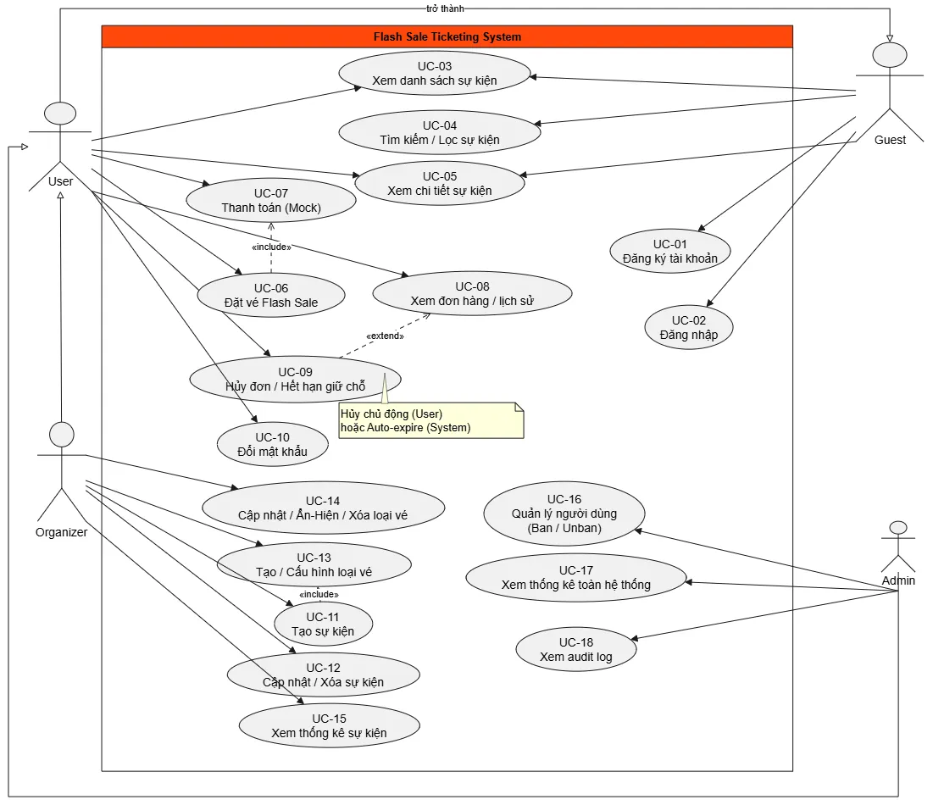Hình 2.1: sơ đồ ca sử dụng tổng quát

Bảng 2.8. Danh sách Actors
Actor | Mô tả
Guest | Người chưa đăng nhập. Có thể xem danh sách/chi tiết sự kiện công khai và đăng ký/đăng nhập.
User | Người mua vé đã đăng nhập. Có thể đặt vé flash sale, thanh toán, xem/hủy đơn hàng, đổi mật khẩu.
Organizer | Người tạo và quản lý sự kiện. Có thể CRUD sự kiện & loại vé của mình, xem thống kê sự kiện.
Admin | Quản trị viên hệ thống. Quản lý người dùng (ban/unban), xem thống kê toàn hệ thống, xem audit log.

Bảng 2.9. Danh sách Use Case
Mã | Tên Use Case | Actor chính | Ghi chú
UC-01 | Đăng ký tài khoản | Guest | Tạo tài khoản User hoặc Organizer
UC-02 | Đăng nhập | Guest | Nhận JWT + phân quyền theo role
UC-03 | Xem danh sách sự kiện | Guest / User | Public, phân trang
UC-04 | Tìm kiếm / Lọc sự kiện | Guest / User | Theo tên, địa điểm, ngày, giá
UC-05 | Xem chi tiết sự kiện | Guest / User | Kèm danh sách loại vé đang mở bán
UC-06 | Đặt vé Flash Sale | User | Atomic Redis + Hold 10 phút – cốt lõi
UC-07 | Thanh toán (Mock Payment) | User + Mock Payment | Xác nhận order → PAID + QR
UC-08 | Xem đơn hàng / lịch sử | User | PENDING / PAID / CANCELLED / EXPIRED
UC-09 | Hủy đơn / Hết hạn giữ chỗ | User / System | Hủy chủ động hoặc auto-expire sau 10 phút
UC-10 | Đổi mật khẩu | User / Organizer / Admin | Yêu cầu mật khẩu cũ
UC-11 | Tạo sự kiện | Organizer | DRAFT hoặc PUBLISHED
UC-12 | Cập nhật / Xóa sự kiện | Organizer | Ownership + soft delete
UC-13 | Tạo / Cấu hình loại vé | Organizer | Custom ticket config đầy đủ
UC-14 | Cập nhật / Ẩn-Hiện / Xóa loại vé | Organizer | Chỉ khi chưa có ai mua
UC-15 | Xem thống kê sự kiện | Organizer | Doanh thu + số vé của sự kiện mình
UC-16 | Quản lý người dùng | Admin | Kèm activity / audit log
UC-17 | Xem thống kê toàn hệ thống | Admin | Doanh thu + vé toàn hệ thống
UC-18 | Xem audit log | Admin | Ai làm gì, lúc nào

2.3.1.1. các Use Case cốt lõi

2.3.1.1.1.UC-06: Đặt vé Flash Sale
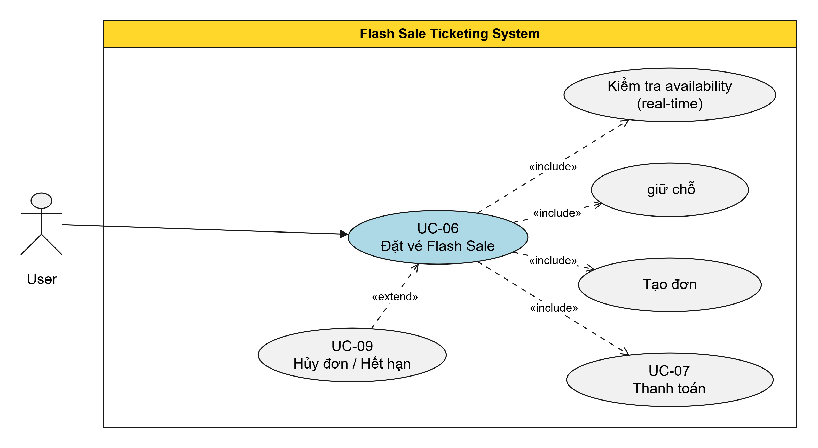Hình 2.2: UC-06 Đặt vé

Actor(s): User
Mô tả: User đặt vé trong điều kiện flash sale với hàng nghìn request đồng thời. Hệ thống dùng atomic decrement trên Redis để đảm bảo không overselling, tạo đơn PENDING và giữ chỗ 10 phút.
Tiền điều kiện: User đã đăng nhập; sự kiện đang PUBLISHED; loại vé đang trong thời gian bán và availableQuantity > 0.
Hậu điều kiện: Order được tạo với status = PENDING, expiresAt = now + 10 phút; số lượng vé trên Redis đã giảm tương ứng.
Basic Flow:
- User xem chi tiết sự kiện và số lượng vé còn lại real-time (đọc từ Redis).
- User chọn loại vé và số lượng (phải nằm trong [minPerOrder, maxPerOrder]).
- Hệ thống thực hiện atomic DECR trên Redis key tương ứng loại vé.
- Nếu còn đủ vé → tạo Order (status = PENDING), ghi order items, set expiresAt = now + 10 phút.
- Trả về orderId cho User; User chuyển sang bước thanh toán (UC-07).
Alternative Flow:
- User có thể hủy đơn PENDING trong vòng 10 phút (chuyển sang UC-09).
Exception Flow:
- Hết vé (atomic DECR thất bại / giá trị < 0) → Trả lỗi “Sold Out”.
- Số lượng ngoài khoảng min/max → Lỗi validation 400.
- Loại vé chưa mở bán hoặc đã hết thời gian sale → Từ chối đặt.

2.3.1.1.2. UC-16: Quản lý người dùng
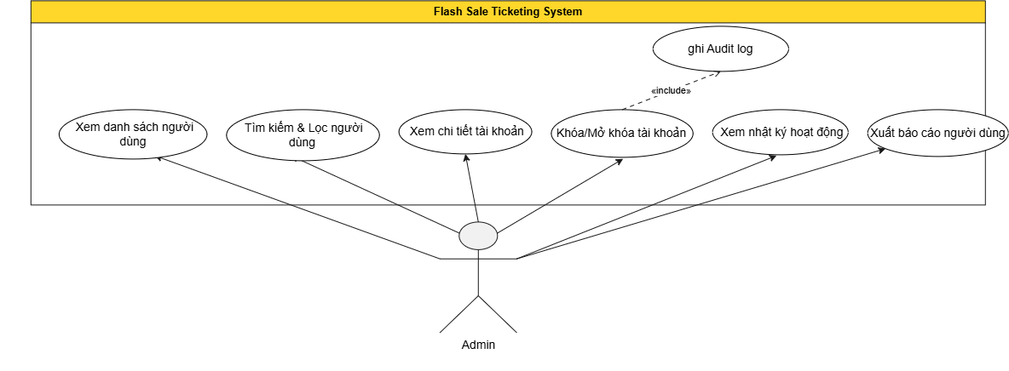Hình 2.3: UC-16 Quản lý người dùng
Actor(s): Admin
Mô tả: Admin xem danh sách, thông tin người dùng, khóa (ban) hoặc mở khóa (unban) tài khoản. Mọi thao tác đều được ghi audit log.
Tiền điều kiện: Đã đăng nhập với role = ADMIN.
Hậu điều kiện: Trạng thái tài khoản được cập nhật (banned / active); audit log ghi nhận hành động.
Basic Flow (Ban user):
- Admin mở danh sách người dùng (có thể tìm kiếm / phân trang).
- Chọn user cần khóa → thực hiện Ban.
- Hệ thống cập nhật trạng thái user = banned.
- Ghi audit log (adminId, action=BAN, targetUserId, timestamp); trả về kết quả thành công.
Alternative Flow:
- Unban: Admin mở khóa tài khoản đã bị ban → cập nhật active + ghi audit log.
Exception Flow:
- Cố gắng ban chính tài khoản Admin đang đăng nhập → Từ chối.
- Không phải role ADMIN → 403 Forbidden.

2.3.2. Sơ đồ hành động (Activity diagram)
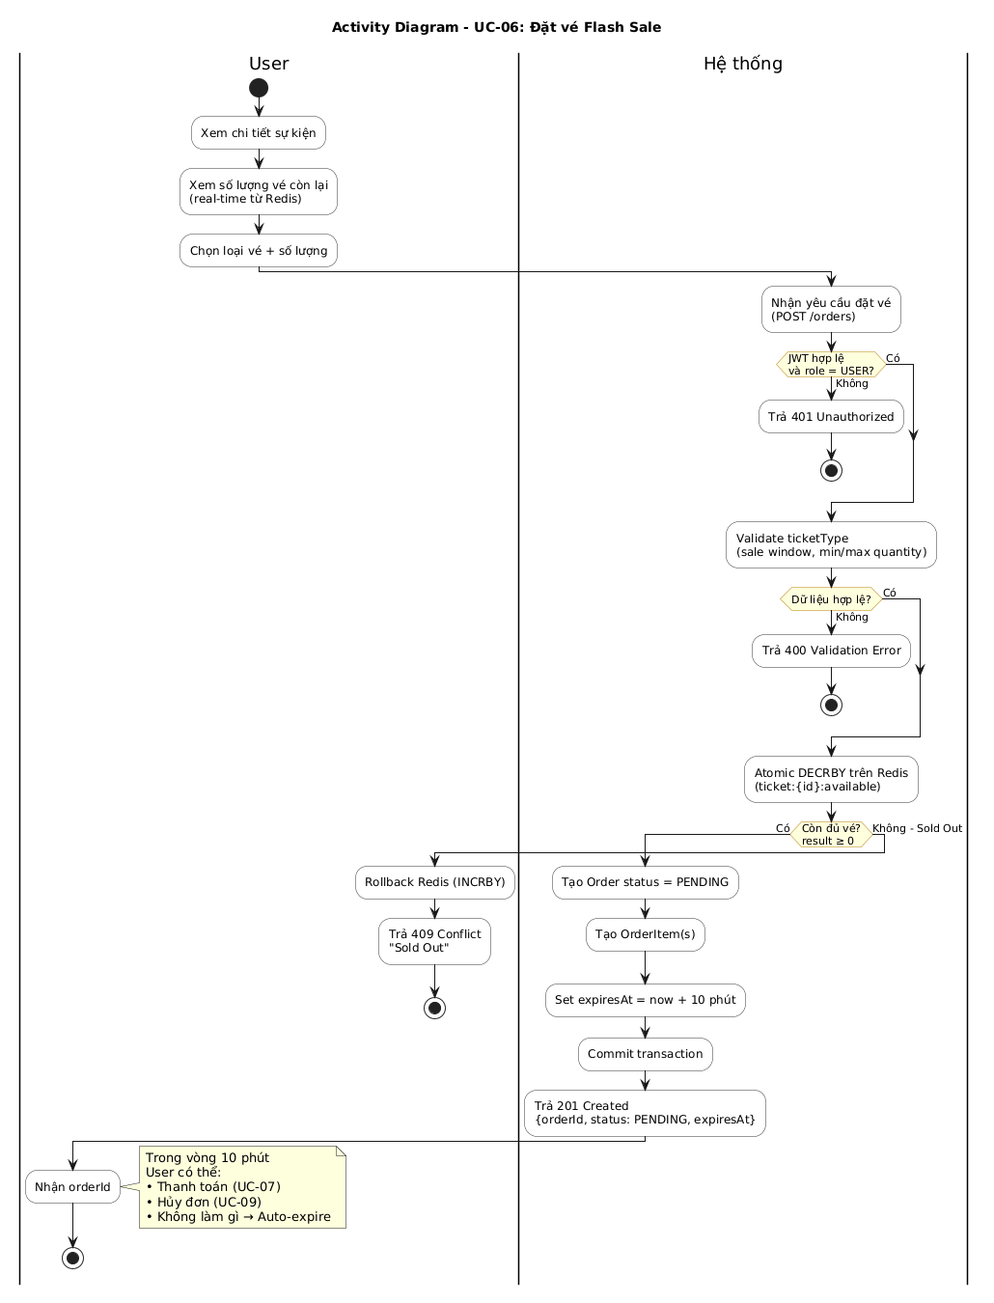Hình 2.4. Activity Diagram – UC06: Đặt vé Flash Sale
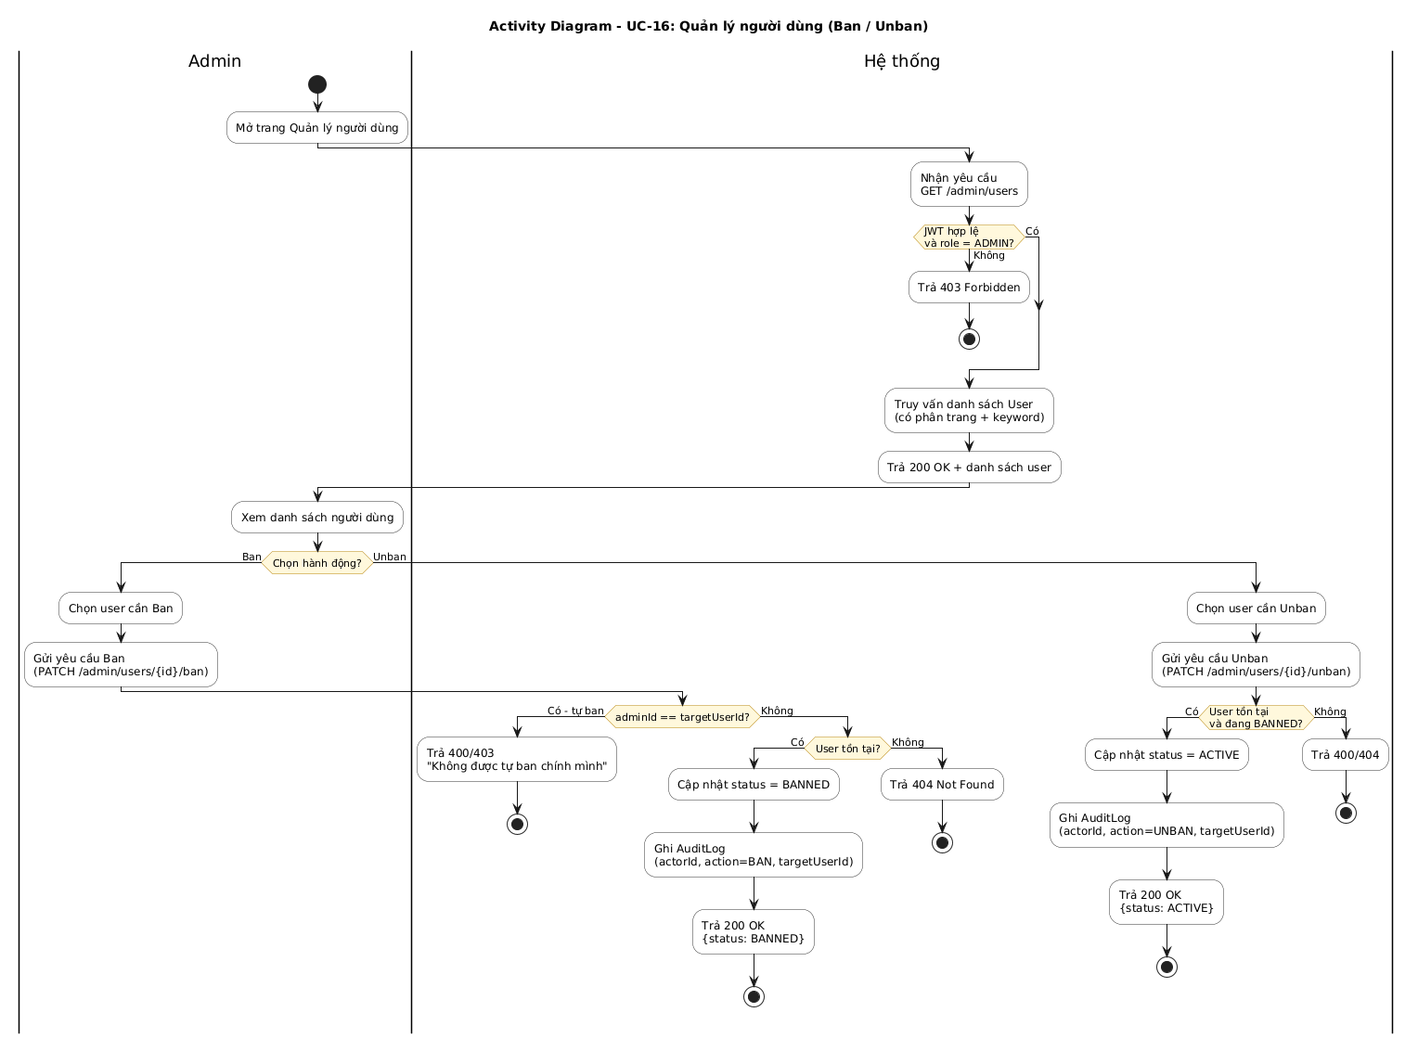Hình 2.5. Activity Diagram – UC-16: Quản lý người dùng

2.3.3. Sơ đồ luồng cốt lõi (Sequence diagram)
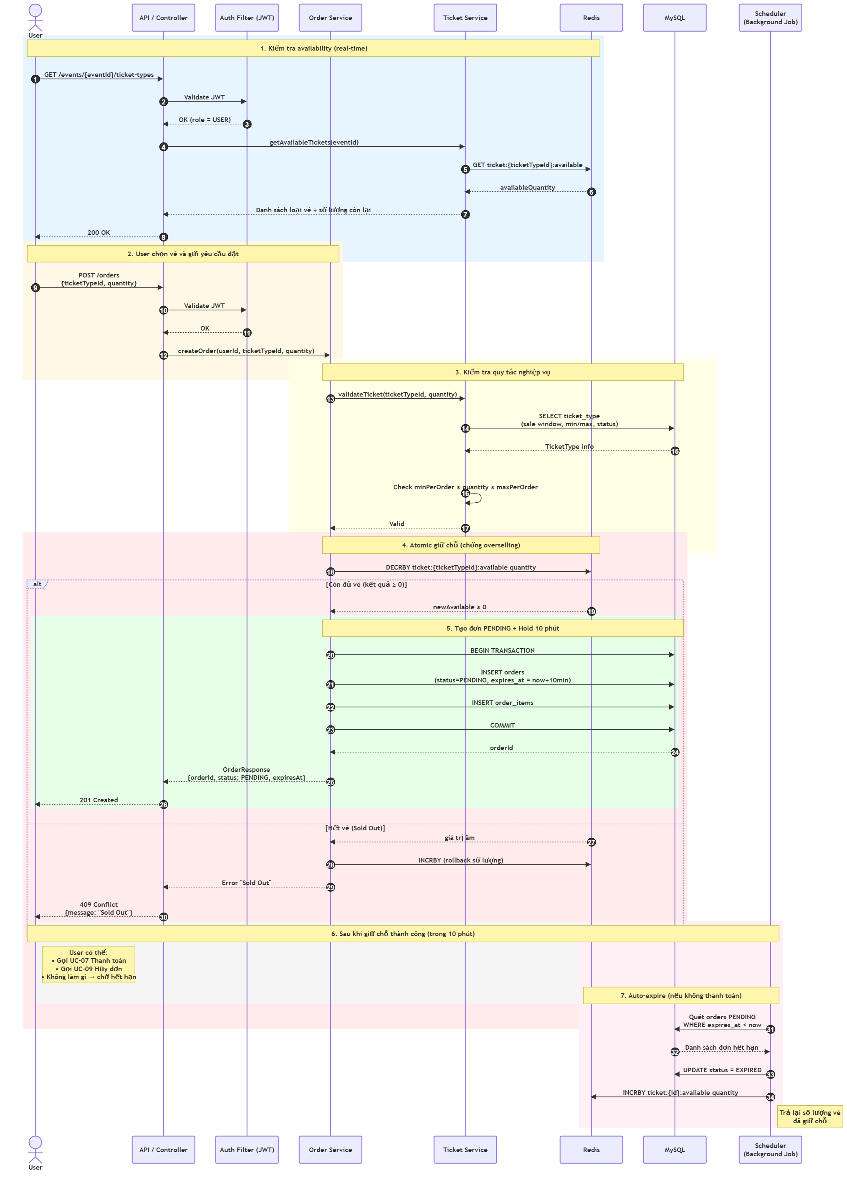Hình 2.6. Sơ đồ luồng UC-06 Đặt vé
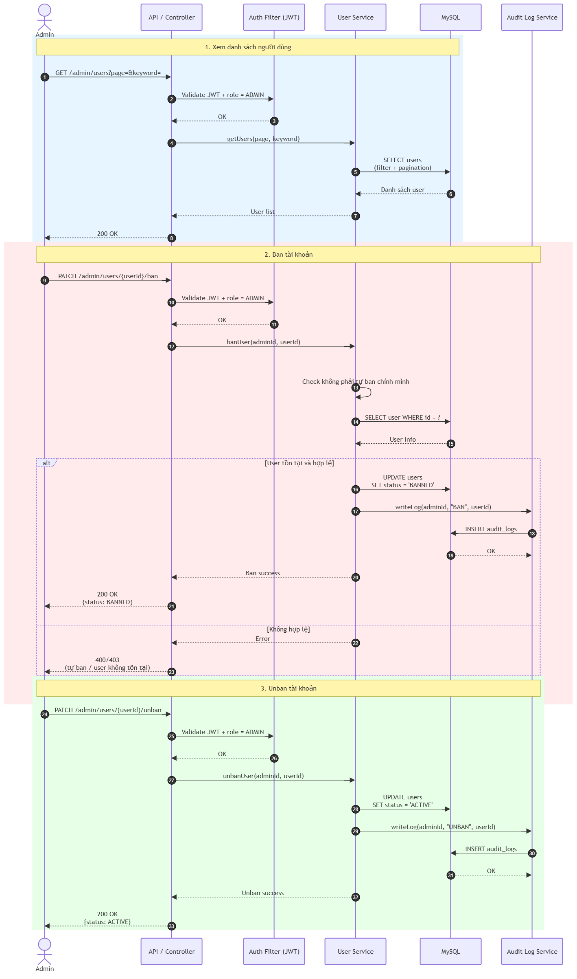Hình 2.7. Sơ đồ luồng UC 16

2.3.4. Thiết kế mô hình lớp và mô hình dữ liệu dữ liệu (Class-ERD)
ERD Diagram
ERD được xây dựng ở mức logic (conceptual) theo hướng Barker's Notation, đảm bảo nhất quán với các class miền, đồng thời đủ chi tiết để chuyển sang thiết kế vật lý (bảng, kiểu dữ liệu, khóa) khi triển khai MySQL.
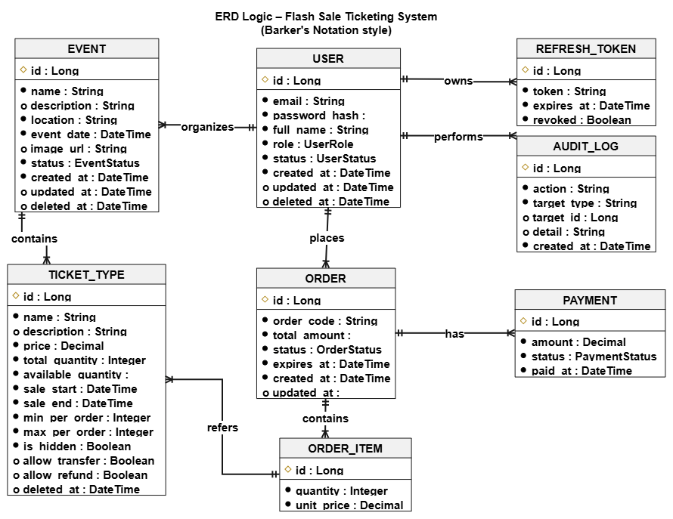Hình 2.8. mô hình dữ liệu (ERD)

Bảng 2.10. Danh sách thực thể và vai trò nghiệp vụ
Thực thể | Vai trò nghiệp vụ
USER | Tài khoản người dùng (User / Organizer / Admin). Lưu thông tin xác thực, vai trò, trạng thái ban/active.
EVENT | Sự kiện do Organizer tạo. Có trạng thái DRAFT / PUBLISHED / CANCELLED / COMPLETED.
TICKET_TYPE | Loại vé thuộc một sự kiện (VIP, Standard…). Cấu hình giá, số lượng, cửa sổ bán, min/max mỗi đơn, ẩn/hiện.
ORDER | Đơn hàng đặt vé. Hỗ trợ hold 10 phút (PENDING → PAID / CANCELLED / EXPIRED). Có order_code để tra cứu và sinh QR.
ORDER_ITEM | Chi tiết dòng đơn: loại vé, số lượng, đơn giá snapshot. Thực thể trung gian giải quyết N-N.
PAYMENT | Kết quả thanh toán mock gắn với một ORDER (0..1). MVP luôn SUCCESS.
REFRESH_TOKEN | Token làm mới JWT. Hỗ trợ đăng xuất và vô hiệu hóa token cũ.
AUDIT_LOG | Nhật ký hành động quan trọng (ban/unban, thao tác Admin…). Phục vụ truy vết.

Bảng 2.11. Thuộc tính USER
Thuộc tính | Kiểu logic | Ràng buộc | Mô tả
# id | Long | PK | Định danh duy nhất
* email | String | unique, not null | Email đăng nhập
* password_hash | String | not null | BCrypt hash – không trả client
* full_name | String | not null | Họ tên
* role | Enum | not null | USER | ORGANIZER | ADMIN
* status | Enum | not null | ACTIVE | BANNED
* created_at | DateTime | not null | Thời điểm tạo
o deleted_at | DateTime | nullable | Soft delete

Bảng 2.12. Thuộc tính ORDER
Thuộc tính | Kiểu logic | Ràng buộc | Mô tả
# id | Long | PK | Định danh nội bộ
* order_code | String | unique, not null | Mã tra cứu + sinh QR cho người dùng
* total_amount | Decimal | ≥ 0 | Tổng tiền đơn
* status | Enum | not null | PENDING | PAID | CANCELLED | EXPIRED
* expires_at | DateTime | not null khi PENDING | Hết hạn hold (now + 10 phút)
* created_at | DateTime | not null | Thời điểm tạo đơn

Bảng 2.13. Thuộc tính TICKET_TYPE & ORDER_ITEM
Thuộc tính | Kiểu logic | Ràng buộc | Mô tả
TICKET_TYPE
# id | Long | PK | Định danh loại vé
* name, * price | String / Decimal | price ≥ 0 | Tên và giá bán
* total_quantity | Integer | > 0 | Tổng số vé phát hành
* available_quantity | Integer | ≥ 0 | Số còn lại (đồng bộ với Redis khi cần)
* sale_start / sale_end | DateTime | start < end | Cửa sổ mở bán
* min/max_per_order | Integer | min ≤ max | Giới hạn mua mỗi đơn
* is_hidden | Boolean | default false | Vé mời / ẩn công khai
o deleted_at | DateTime | nullable | Soft delete
ORDER_ITEM
# id | Long | PK | Định danh dòng đơn
* quantity | Integer | > 0 | Số lượng đặt
* unit_price | Decimal | ≥ 0 | Snapshot giá tại lúc đặt – không đổi sau này
Các thực thể còn lại (EVENT, PAYMENT, REFRESH_TOKEN, AUDIT_LOG) được đặc tả tương tự: EVENT có name, location, event_date, status, deleted_at; PAYMENT có amount, status, paid_at; AUDIT_LOG có action, target_type, detail, created_at.

Bảng 2.14. Quan hệ giữa các thực thể (đọc hai chiều)
Quan hệ | Bội số | Chiều 1 → Chiều 2 | Ghi chú nghiệp vụ
USER – EVENT | 1 – 0..* | Organizer tổ chức 0..* Event Mỗi Event thuộc đúng 1 Organizer | Ownership – chống IDOR
USER – ORDER | 1 – 0..* | User đặt 0..* Order Mỗi Order thuộc đúng 1 User | Chủ đơn không đổi sau khi tạo
EVENT – TICKET_TYPE | 1 – 1..* | Event chứa 1..* TicketType Mỗi TicketType thuộc đúng 1 Event | Composition – xóa Event ảnh hưởng TicketType
ORDER – ORDER_ITEM | 1 – 1..* | Order chứa 1..* OrderItem Mỗi OrderItem thuộc đúng 1 Order | Composition
ORDER_ITEM – TICKET_TYPE | * – 1 | OrderItem tham chiếu 1 TicketType TicketType xuất hiện trong 0..* OrderItem | Snapshot unit_price; quan hệ không đổi sau tạo
ORDER – PAYMENT | 1 – 0..1 | Order có thể có 0..1 Payment Payment thuộc đúng 1 Order | MVP: PAID → đúng 1 Payment SUCCESS
USER – REFRESH_TOKEN | 1 – 0..* | User sở hữu 0..* token | Phục vụ JWT refresh / logout
USER – AUDIT_LOG | 1 – 0..* | User (thường Admin) thực hiện 0..* log | Truy vết ban/unban và thao tác quan trọng

Class Diagram
Phần này trình bày thiết kế lớp của hệ thống. Design Class Diagram được tách thành hai sơ đồ bổ sung cho nhau: (1) Domain Class Diagram – mô tả cấu trúc miền dữ liệu và quy tắc nghiệp vụ; (2) Module Dependency Diagram – mô tả kiến trúc phân tầng và luồng phụ thuộc giữa các lớp.

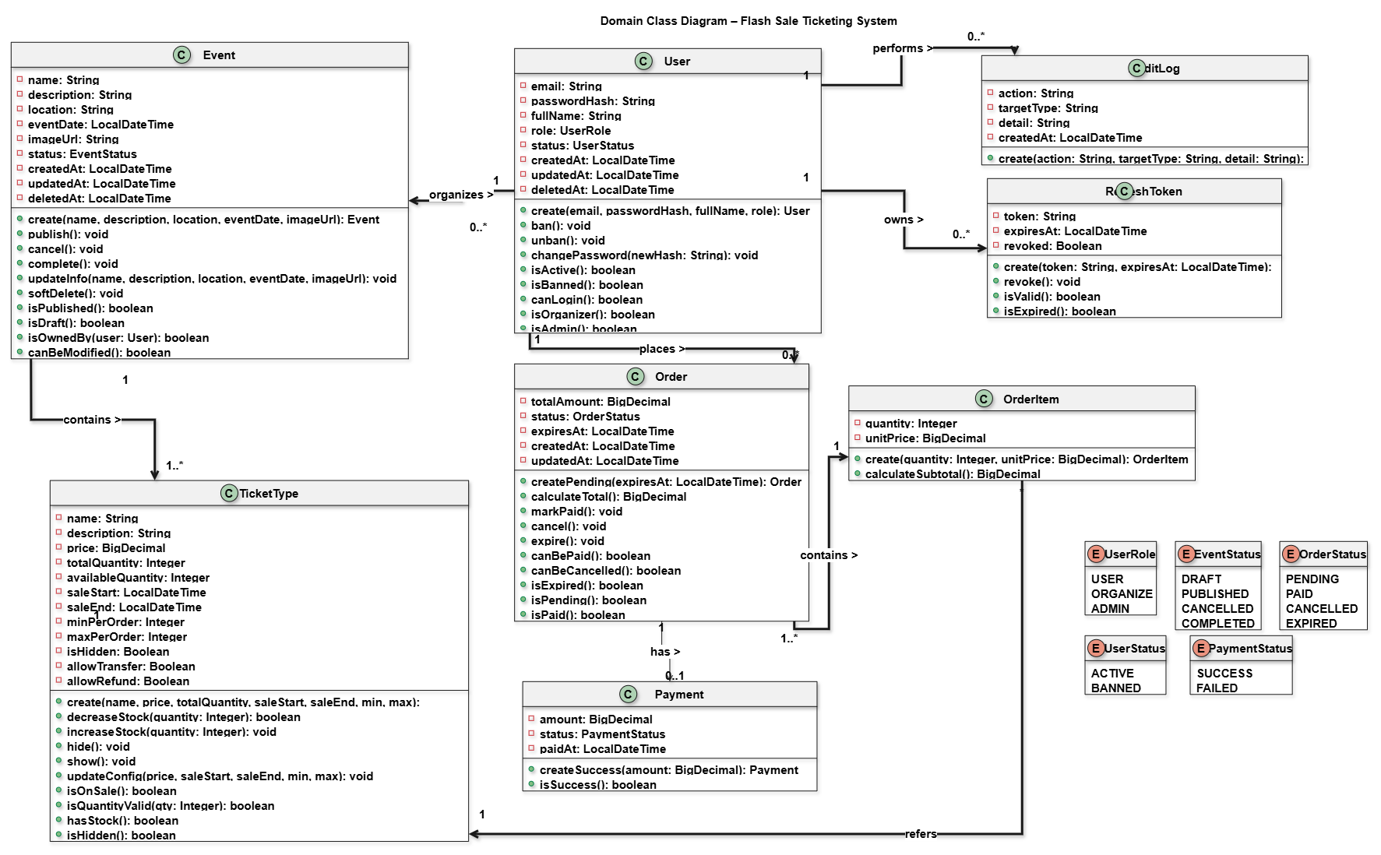Hình 2.9. Domain Class Diagram
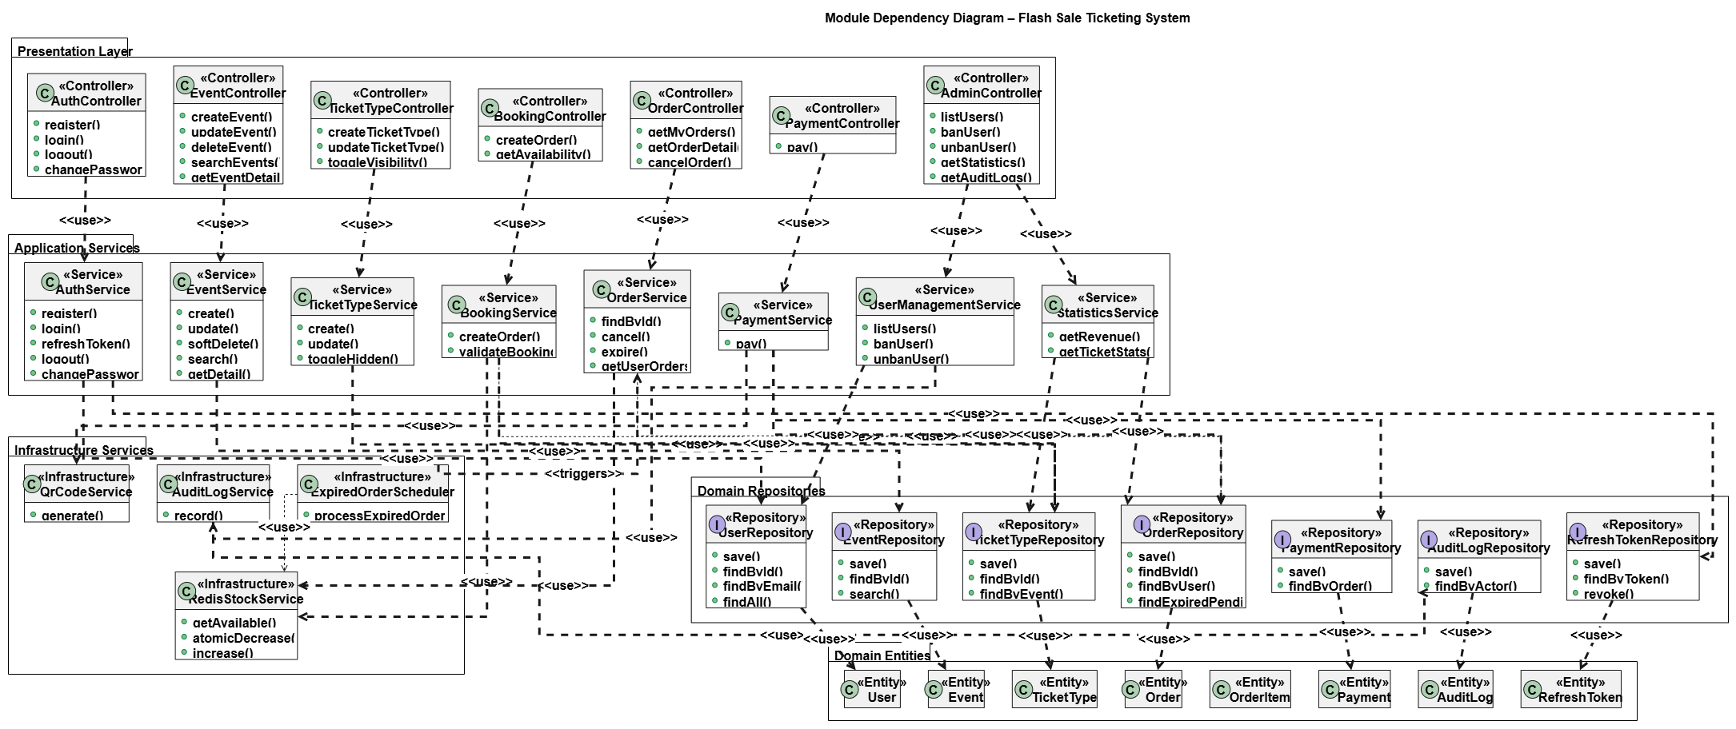Hình 2.10. Module Dependency Diagram
Bảng 2.15. Các tầng và trách nhiệm
Tầng / Package | Trách nhiệm & thành phần chính
Presentation Layer | Controller nhận HTTP request, validate đầu vào sơ bộ, gọi Service. Gồm: AuthController, EventController, TicketTypeController, BookingController, OrderController, PaymentController, AdminController.
Application Services | Điều phối nghiệp vụ: AuthService, EventService, TicketTypeService, BookingService, OrderService, PaymentService, UserManagementService, StatisticsService.
Infrastructure Services | Hạ tầng hỗ trợ: RedisStockService (atomic inventory), QrCodeService, AuditLogService, ExpiredOrderScheduler.
Domain Repositories | Interface truy cập dữ liệu: UserRepository, EventRepository, TicketTypeRepository, OrderRepository, PaymentRepository, AuditLogRepository, RefreshTokenRepository.
Domain Entities | User, Event, TicketType, Order, OrderItem, Payment, RefreshToken, AuditLog – chứa domain rule.

Bảng 2.16. Luồng phụ thuộc chuẩn
Phụ thuộc | Ý nghĩa
Presentation → Application Services | Controller chỉ gọi Service, không gọi Repository
Application Services → Domain Repositories | Service lấy/ghi dữ liệu qua interface Repository
Application Services → Infrastructure | BookingService / OrderService dùng RedisStockService; PaymentService dùng QrCodeService
Domain Repositories → Domain Entities | Repository thao tác trên Entity
ExpiredOrderScheduler → OrderService | Job định kỳ kích hoạt hết hạn đơn (<<triggers>>)

XÂY DỰNG ỨNG DỤNG

4.1. Kiến trúc hệ thống

4.2. Quá trình triển khai mã nguồn

4.3. Cấu trúc thư mục dự án (Project Structure)

4.4. Kết quả đạt được sau triển khai

KẾT LUẬN
Tổng quan kết quả đạt được
Đánh giá sản phẩm
So với mục tiêu đề ra
So với yêu cầu thực tế
Ưu điểm

Nhược điểm

Hướng phát triển và cải tiến
Kiến thức đạt được
Kỹ năng đạt được
Bài học kinh nghiệm

TÀI LIỆU THAM KHẢO
Phụ lục:

